Spett.le
Francioso Comunicazione srl
Via Crocefisso 6 Milano 20122 (MI)
Partita IVA: 13677750963

OGGETTO: InfoCittà

Componenti Applicative:

- “Gestore Totem”: web app basata su tecnologia client service;
- “Client totem controller”: applicazione embedded che comanda l’output del totem o del dispositivo generico;
- “Mini pc hdmi”: controller fisico adatto per controllare il totem cose se fosse un monitor;
Idea:

si vuole realizzare un sistema capace di controllare varie tipologie di Totem / schermi in maniera indipendente da applicativi proprietari, tramite l’utilizzo di un controller esterno, ovvero un pc che tramite porta hdmi trasforma il totem in un vero e proprio monitor, permettendo in questo modo di astrarsi dalle individualità tecnologiche del particolare totem.
I componenti sopra elencati sono da considerarsi indipendenti.

Architettura hardware:
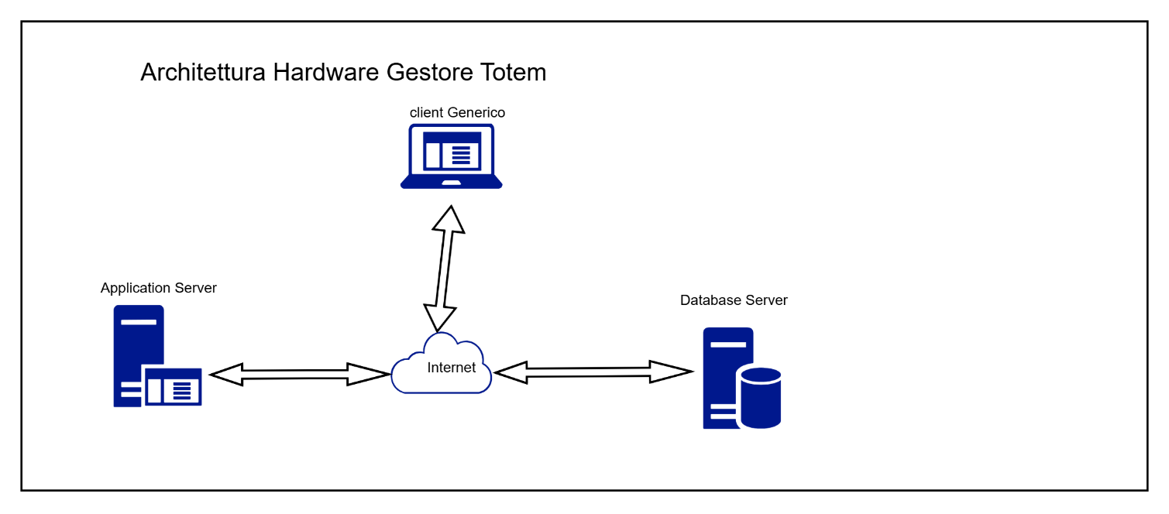

Di seguito l’hardware previsto per l’applicativo “Gestore Totem”:
- Application Server: server in cloud basato su sistema operativo linux;
- Database Server: server in cloud con sistema operativo linux che espone il db POSTGRESQL

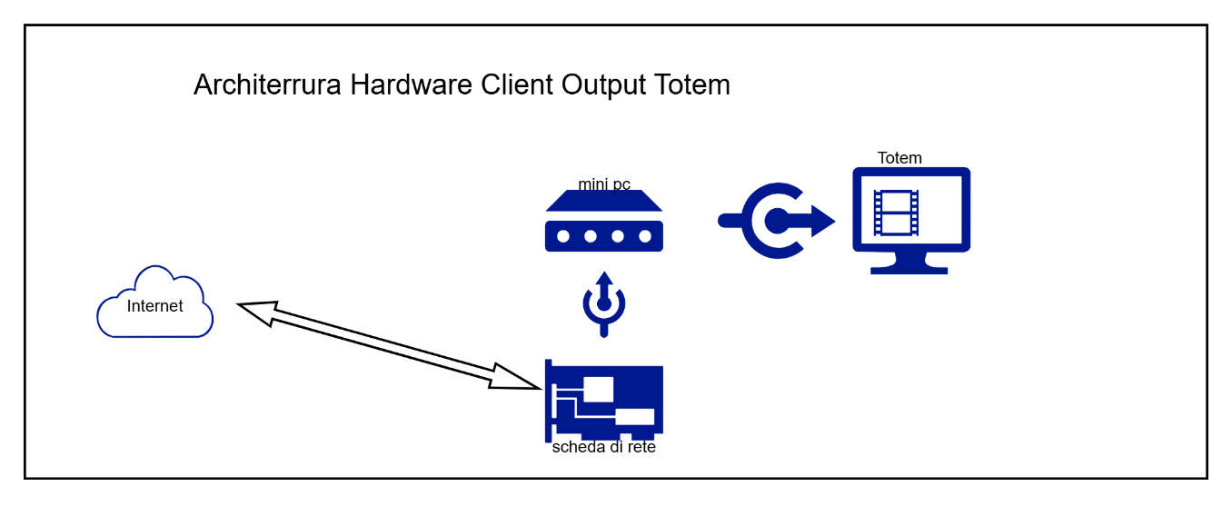
La figura di cui sopra descrive le componenti hardware necessarie per poter realizzare il controller del Totem:
- Mini pc con uscita hdmi: si prevede l’utilizzo di un sistema operativo linux;
- Scheda di rete : necessaria per poter collegarsi alla rete internet.

Architettura Software:

Gestore Totem:
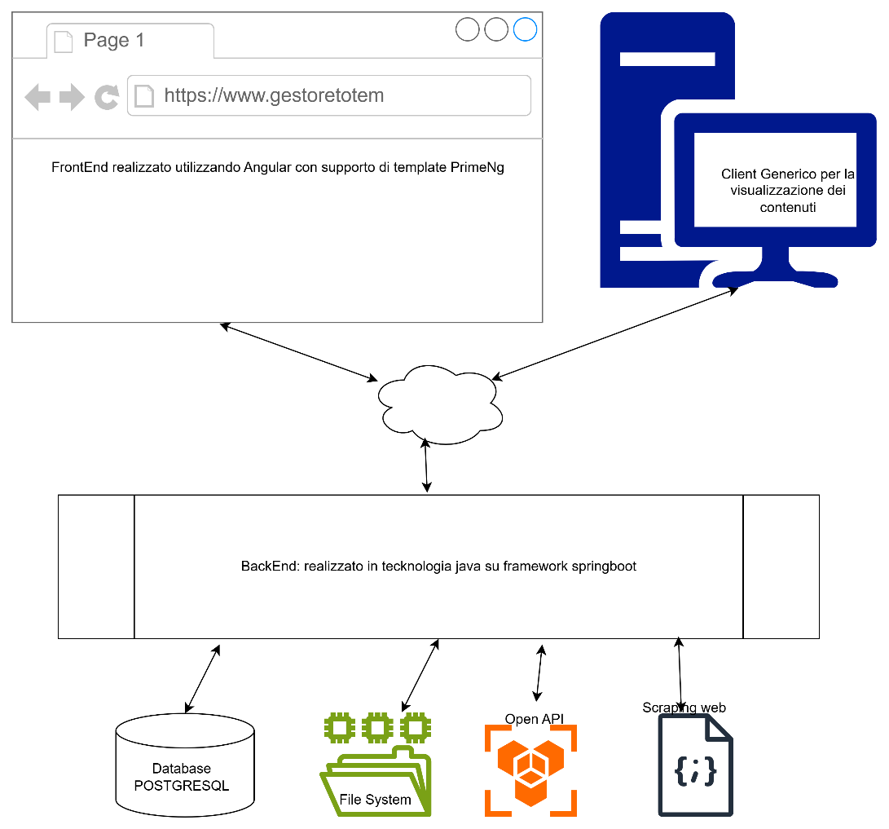

Client Totem Controller:
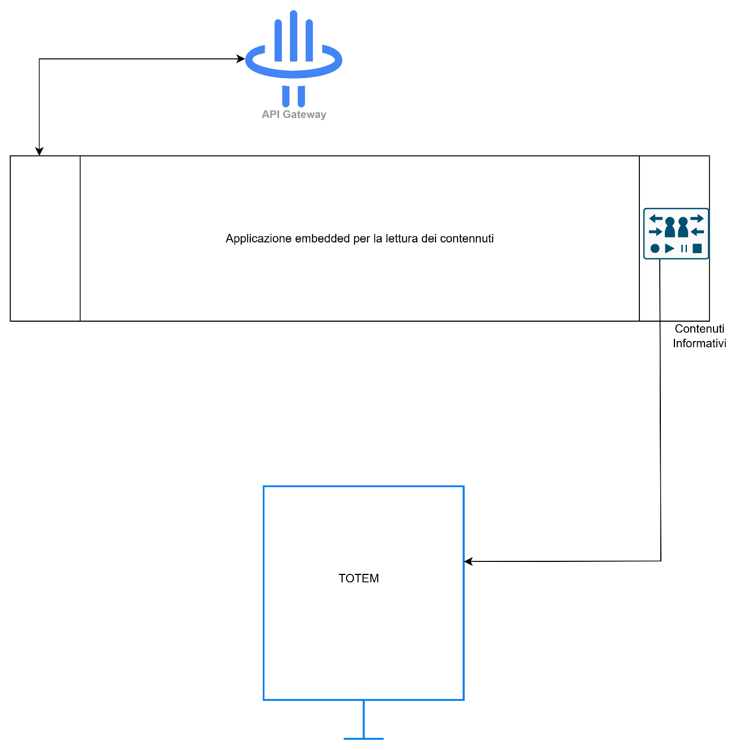

Funzioni principali Gestore Totem:

nel grafico sottostante vengono riportate le principali funzioni che verranno messe a disposizione dall’applicazione, differenziate in base al profilo autorizzativo collegato, in particolare vengono distinti due profili applicativi:
- BackOffice: profilo associato agli utenti del gruppo Francioso;
- Ente: utenti preposti al caricamento dei contenuti di utilità al cittadino.

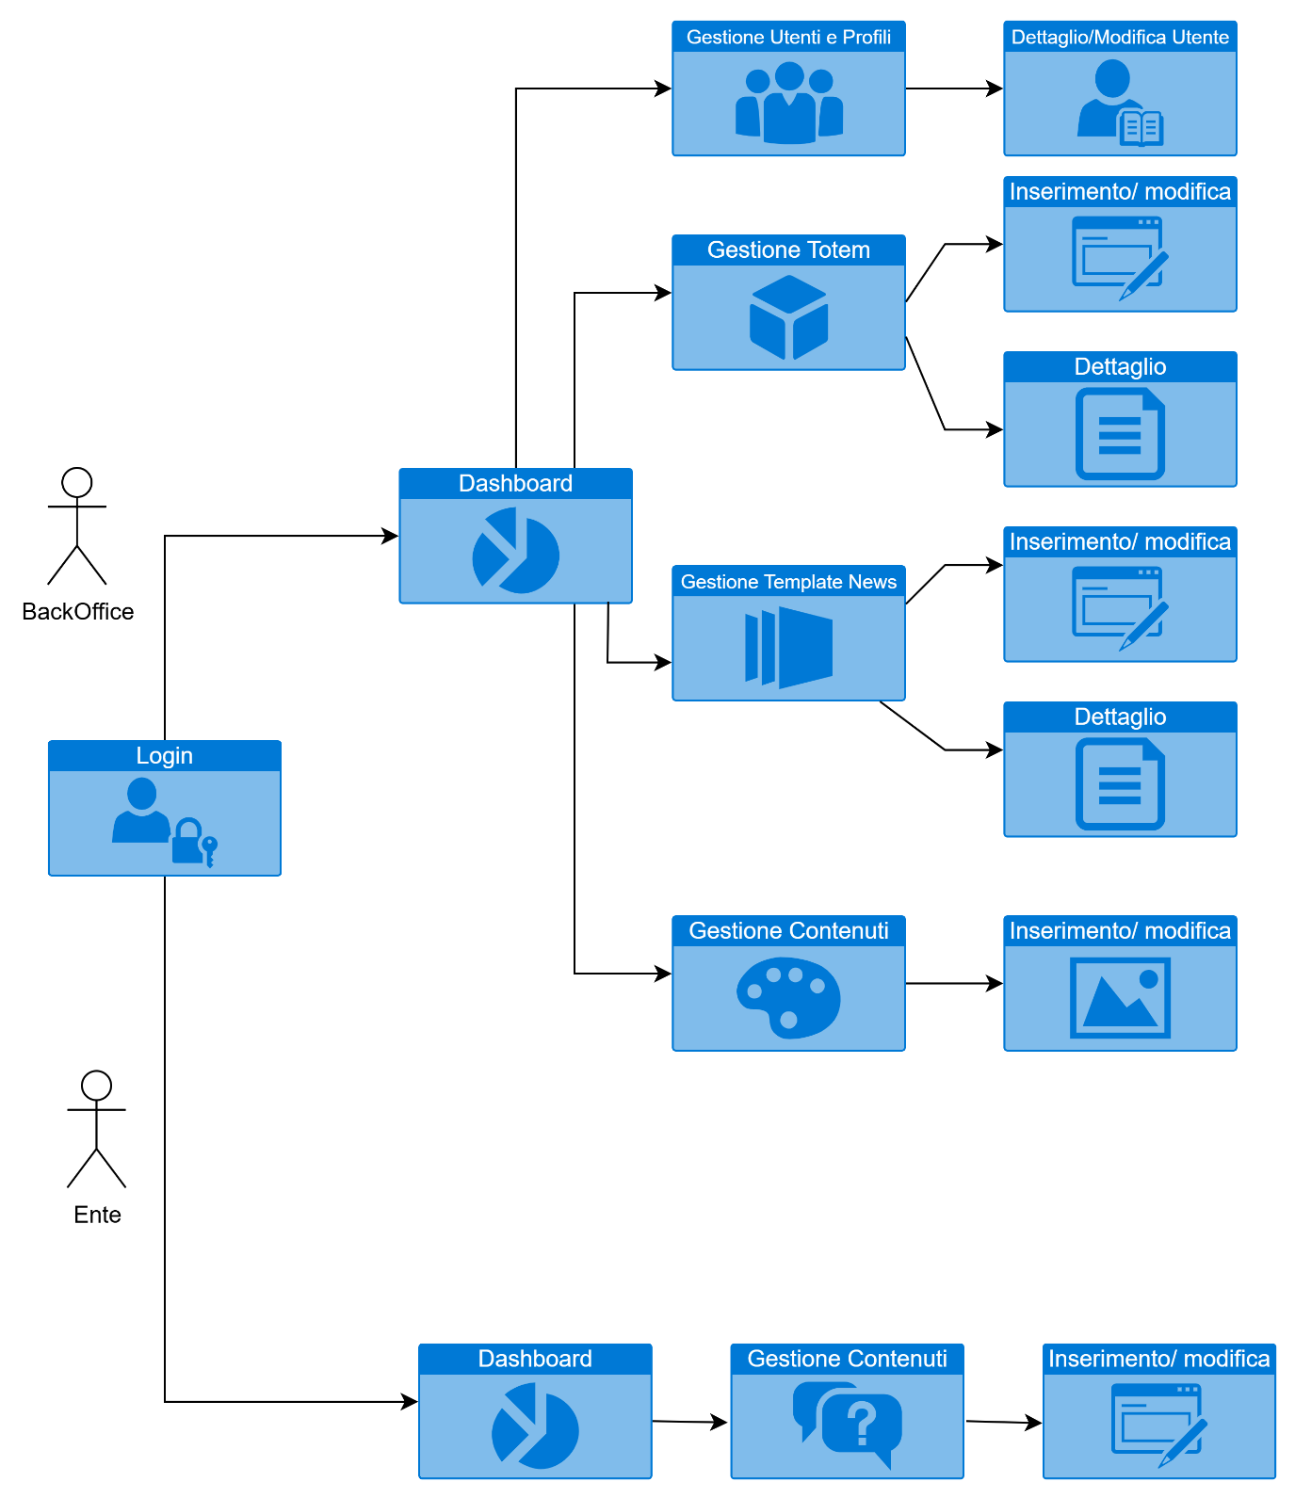

Fuori Offerta:

È da considerarsi non incluso nella presente offerta tutto quanto non direttamente espresso, in particolare:

- Noleggio server in cloud o server fisico; ( se si prevede un servizio cloud di aruba il costo si aggira attualmente a 19,89 €/ mese + iva)
- Acquisto hardware di qualsiasi tipo;
- Acquisto e rinnovo dominio;; ( dipende dal dominio scelto a partire da 10 €/anno)
- Acquisto e rinnovo certificato SSH se desiderato; ( circa 50€/anno + iva)
- Applicativi o servizi di terze parti;

Offerta Economica:

L’implementazione prevede un totale di:
- 60 gg/uomo per lo sviluppo dell’applicativo “Gestore Totem”
- 15 gg/uomo per lo sviluppo del “Client totem controller”
- Configurazione remota di numero 10 “mini Pc” viene inclusa senza costi aggiuntivi.

Per un totale di 75 gg/uomo.

Il costo di 1 gg/uomo a voi riservato è di € 120,00 + IVA, tale costo viene ulteriormente scontato a
€ 80,00 + IVA

Sviluppo e messa in produzione di quanto esplicitato nella presente è di € 6000 + IVA.
22% IVA

Data la natura particolarmente vantaggiosa di questa proposta, alleghiamo “Offerta di Manutenzione” per garantire una miglior collaborazione fra le parti.

Corrispettivo e modalità di pagamento

Il Cliente corrisponderà al Fornitore l’importo totale di € 6000 + IVA, suddiviso come segue:
- 30% pari a € 1800 + IVA, alla firma del presente accordo
- 40% pari a € 2400 + IVA, al completamento della fase di sviluppo
- 30% pari a € 1800 + IVA, alla consegna finale e accettazione del software
Pagamenti tramite bonifico bancario.

Rimanendo a Sua disposizione per ogni chiarimento, ci auguriamo che questa offerta possa soddisfare le Sue esigenze.

Firma per accettazione

_______________________



